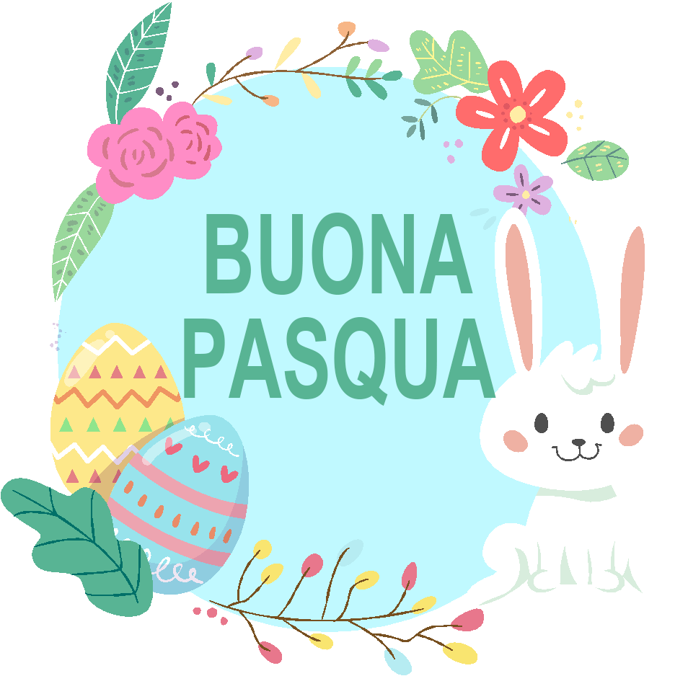

Con i pensieri e gli auguri più affettuosi oggi e ogni giorno.

## Buona Pasqua